Der Mann aus dem Eis

1 Liste auf, welche Kleidung Ötzi zum Zeitpunkt seines Todes trug und was er an Gegenständen bei sich hatte.

Kleidungsstücke | Gegenstände
Hose aus Ziegenfell  Gürtel aus Kalbsleder  Jacke aus Fellstücken  Mantel aus geflochtenen Gräsern  Wolfsfellmütze  Schuhe aus Bären- und Hirschfell | Dolch  Bogen mit Pfeilen  Kupferbeil

2 Zeichne in die Karte ein, wo Ötzi gefunden wurde.

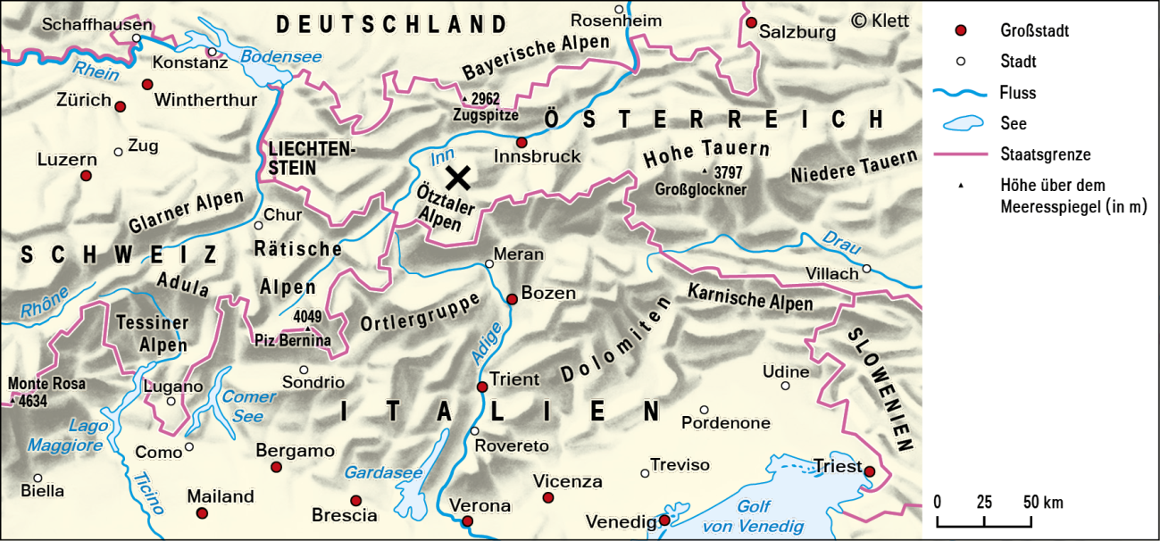

3 Nenne zwei Argumente für die Annahme, dass Ötzi aus der Jungsteinzeit stammt.

Kupferbeil
Körpergröße von 154 cm

Zusatzaufgabe

4 Was könnte Ötzi am Tag vor seinem Tod erlebt haben? Schreibe eine Geschichte, die mit dem plötzlichen Tod Ötzis endet.

Lösungshinweise (möglicher Tagesablauf)
Geschichte kann aus der Sicht Ötzis oder aus der Sicht seines Mörders formuliert werden.
Ötzi wandert durch die Berge auf der Suche nach Nahrung oder Material für Werkzeuge und Waffen (mögliche Beschreibung der Umgebung und/oder seiner Gefühle).
Ötzi wird von einem Jäger entdeckt, beobachtet und verfolgt.
Als Ötzi sich in der Abenddämmerung niederlässt und ein Feuer machen will, wird er unerwartet von dem Jäger angegriffen.
Ötzi wird von einem Pfeil verletzt, es kommt zu einem Kampf mit dem Jäger.
Im Kampf verdreht der Jäger Ötzis Arm, sodass er den Pfeil entfernen kann.
Ötzi fällt in eine Felsspalte, wo er schließlich erfriert.

